Муниципальное бюджетное детское образовательное учреждение «Детский сад с. Башлыкент».

Конспект мастер-класс для педагогов.

Тема: «Использование мнемотехники в развитии связной речи дошкольников»

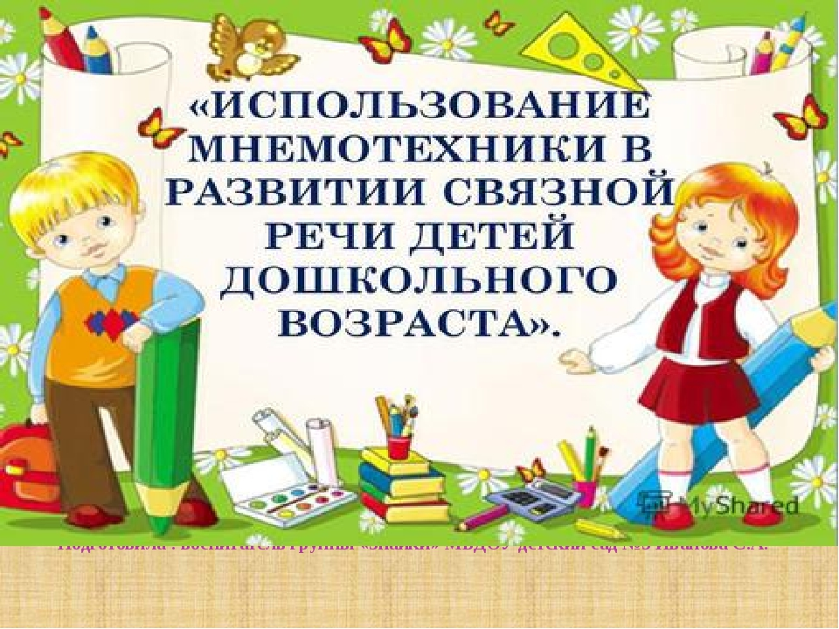

Воспитатель:
Амирарсланова Зухра С.

Мастер-класс для педагогов.

Тема: «Использование мнемотехники в развития связной речи дошкольников»
Цель: ознакомить педагогов с методом мнемотехники как способом развития речи, памяти и мышления дошкольников, обеспечивающего эффективное запоминание, сохранение и воспроизведение информации; повысить профессиональную компетенцию педагогов в развитии речи детей дошкольного возраста; содействовать педагогам в поиске новых рациональных средств, форм и методов речевого развития дошкольников; создать условия для плодотворного общения участников мастер-класса.
Задачи:
-раскрыть понятие мнемотехники, выявить актуальность, познакомить с особенностями, принципами технологии, этапами работы;
-предложить рекомендации педагогам по использованию мнемотаблиц для развития речи дошкольников.
Оборудование:
Листы бумаги, фломастеры, мнемотаблицы; слайдовая презентация.
Ожидаемые результаты:
-получение педагогами представлений о мнемотехнике;
Внедрение в образовательный процесс методику работы с мнемотаблицами для развития речи дошкольников.
Форма проведения:
Педагоги, без участия детей.
Сообщение и практическая работа.

Ход мастер-класса
- Добрый день, уважаемые коллеги!
Я рада вас приветствовать на своем мастер – классе.
Тема нашего сегодняшнего мастер – класса «Использование мнемотехники в развитии связной речи дошкольников»
Сегодня мне хотелось бы не просто рассказать, а показать и дать возможность практически опробовать некоторые методические приёмы, которые я использую в речевой работе с детьми.
Дошкольное образовательное учреждение – первое и самое ответственное звено в системе общего образования, где происходит формирование речи подрастающего поколения. Дошкольный возраст самый благоприятный для закладывания основ грамотной, чёткой, красивой речи, что является важным условием развития ребёнка.
Что представляет собой мнемотехника?
Мнемотехника – в дословном переводе с греческого языка означает «искусство запоминания». Это определенная система приемов и методов, действие которых направленно на максимально эффективное сохранение, воспроизведение и запоминание получаемого материала.
Название данной методики абсолютно не случайно – оно происходит от имени древнегреческой богини памяти, логики и рассудительности по имени Мнемозина. Мнемотехника – это популярная методика, суть которой заключается в максимально ускоренном развитии связной речи, основанная на визуальном восприятии информации с дальнейшим ее воспроизведением при помощи изображений.
Суть мнемотехники заключается в следующем: на каждое слово или словосочетание придумывается картинка, таким образом весь текст зарисовывается схематично. Глядя на эти схемы - рисунки ребёнок легко воспроизводит текстовую информацию. Схемы служат своеобразным зрительным планом для создания монологов, помогают детям выстраивать: связность, последовательность, лексико-грамматическую наполняемость рассказа.
Овладение приемами работы с мнемотаблицами значительно сокращает время обучения и одновременно решает задачи, направленные на:
развитие основных психических процессов – памяти, внимания, образного мышления;
Развитие связной речи;
развитие мелкой моторики рук при частичном или полном графическом воспроизведении.
Начинать работу с мнемотаблицами рекомендуется со средней группы, но в младших группах можно использовать в виде алгоритмов умывания, одевания и т. д.
Мнемотехника строится от простого к сложному: мнемоквадрат, мнемодорожка, мнемотаблица.
Мнемоквадрат - одиночное изображение, которое обозначает одно слово, словосочетание или простое предложение.
Мнемодорожка – ряд картинок (3-5, по которым можно составить небольшой рассказ в 2 - 4 предложения
Мнемотаблица – это целая схема, в которую заложен текст (рассказ, стихотворение, сказка и т. п.)
Работа по мнемотаблицам строится в 3 этапа.
1. Рассматривание таблицы и разбор того, что на ней изображено.
2. Осуществляется перекодирование информации, т. е. преобразование из абстрактных символов слов в образы.
3. После перекодирования осуществляется пересказ сказки или рассказа по заданной теме
Мнемотаблицы служат дидактическим материалом для развития связной речи и используются с целью :
• Изображения последовательности умывания, одевания, сервировки стола и т. д
• Заучивания стихов, потешек, пословиц, поговорок;
• При отгадывании и загадывании загадок;
• При пересказе текстов;
• При составлении описательных рассказов;
• Заучивание и проговаривание чистоговорок, скороговорок;
• При проведении артикуляционной гимнастики
Составление описательного рассказа
Это наиболее трудный вид в монологической речи.
Дети не располагают теми знаниями, которые приобретают в течение жизни. Чтобы описать предмет, его надо осознать, а осознание - это анализ. Что ребенку очень трудно. Здесь важно научить ребенка сначала выделять признаки предмета.
В работе используем как готовые мнемотаблицы, так и изготовленные самостоятельно. (При обобщении темы недели)
А также для индивидуальной работы с детьми создан альбом с мнемотаблицами.
Мнемотаблицы особенно эффективны при разучивании стихотворений
Суть заключается в следующем: на каждое слово или маленькое словосочетание мы придумываем картинку (изображение); таким образом, все стихотворение зарисовывается схематически. После этого дети по памяти, используя графическое изображение, воспроизводят стихотворение целиком.
Пересказ
При пересказе с помощью мнемотаблиц, когда дети видят всех действующих лиц, то своё внимание уже концентрирует на правильном построении предложений, на воспроизведении в своей речи необходимых выражений.
Также эффективно можно использовать мнемотаблицы при составлении и отгадывании загадок.
Мнемозагадки - это загадки не простые. При отгадывании этих загадок дети учатся по признакам, описанных при помощи знаков, определять объект.
Ну а сейчас, я хотела бы пригласить 6 педагогов.
1. Составить мнемотаблицу к сказке «Заюшкина избушка»
2. Составить мнемотаблице к загадке (Сидит дед во сто шуб одет, кто его раздевает тот слезы проливает)
3. Составить описательный рассказ (О сказочном герое)
Пока коллеги готовятся мы попробуем узнать какие пословицы зашифрованы на экране.
Под лежачий камень вода не течет
Увидел грача весну встречай
7 раз отмерь один раз отрежь.
Наши коллеги готовы представить свои работы. Давайте послушаем.
В результате использования таблиц-схем и мнемотаблиц :
Расширяется не только словарный запас, но и знания об окружающем мире.
Появляется желание пересказывать — ребенок понимает, что это совсем не трудно.
Заучивание стихов превращается в игру, которая очень нравится детям.
Это является одним из эффективных способов развития речи дошкольников.
Необходимо помнить, что уровень речевого развития определяется словарным запасом ребёнка. И всего несколько шагов, сделанных в этом направлении, помогут вам в развитии речи дошкольника.
В завершении нашей работы, я хотела бы попросить вас, выразить свое отношение к сегодняшнему мастер классу в этих мнемоквадратах.
- Сегодня я узнала.
- Было интересно.
- Было трудно, но.
- Я поняла, что.
- Теперь я могу.
Желаю вам успехов и творчества в работе с детьми!

